臺北市立美術館新聞稿
發稿單位：行銷推廣組 | 官方網頁：http://www.tfam.museum/
發稿日期：2023.01.04 | FB粉絲專頁：臺北市立美術館Taipei Fine Arts Museum
新聞聯絡人：李亦晟02-2595-7656分機251，ethan-tfam@gov.taipei
高子衿02-2595-7656分機110，tckao-tfam@gov.taipei

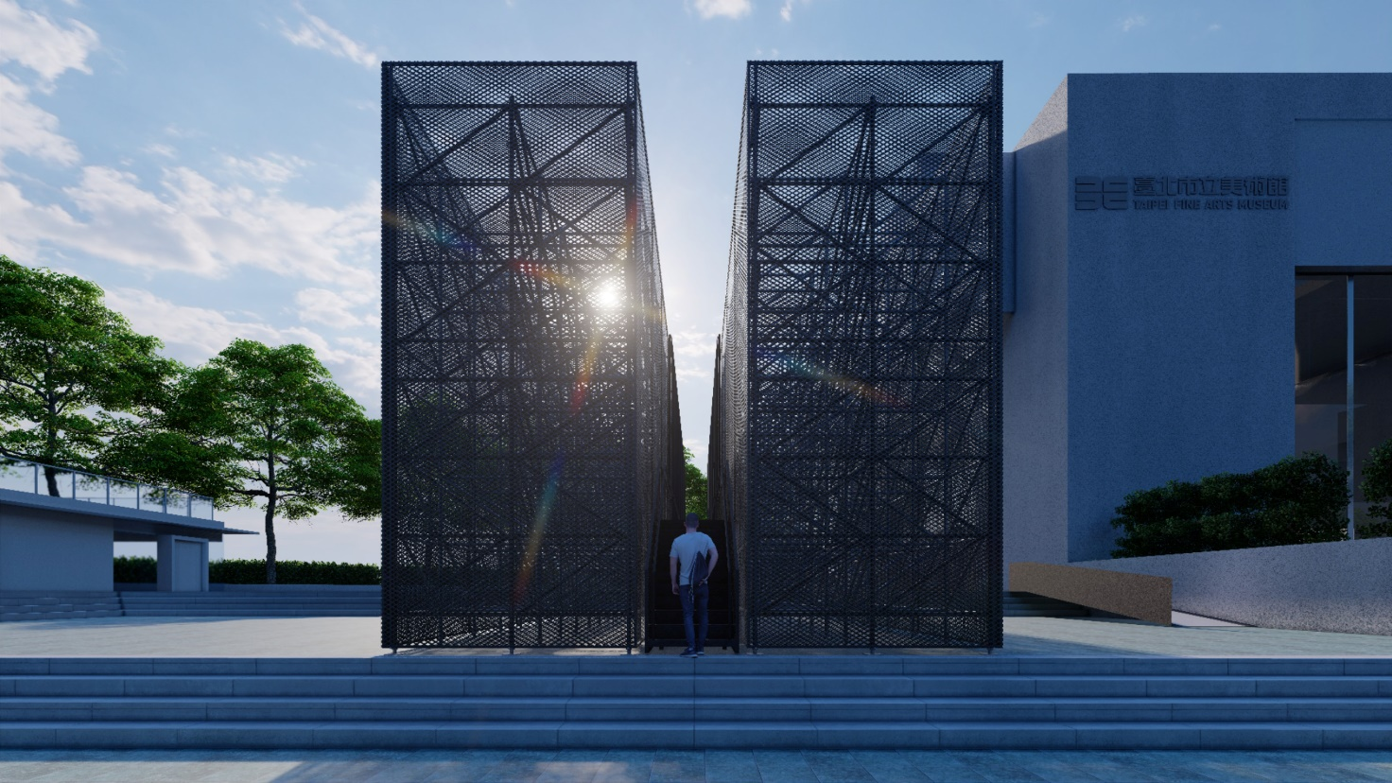

2023年第10屆X-site計畫由「途中」團隊以同名作品獲得首獎
巨大蹺蹺板上仰望一線天空 重喚因疫情框限的體感經驗

2023年第10屆「X-site計畫」經兩階段評選，由「途中」團隊以同名作品《途中》（Find your way out）脫穎而出，獲得首獎。本屆徵件著重於跨域形式的創作計畫，希冀以空間／環境實驗性的臨時建築提案，呈顯結構工法、媒介運用、美學表現的突破與實踐。本次獲獎團隊由聲音藝術家王仲堃、法國藝術團體hellobastworkshop、空間設計劉佳豪以及裝置設計郭仲輔所組成，多具有動力藝術、聲音或燈光裝置設計之經驗，呼應當代藝術與建築、技術交融的創作型態。

團隊預計在北美館的戶外廣場，豎立起兩道8公尺的高牆，並夾縫出寬約1公尺可供穿越的走道。中間的構造為一大型蹺蹺板通道，配合頭尾兩側的阻尼器減緩震動，觀眾腳下的地板會隨著重心轉移以±4°的傾角平緩地落下或抬升；蹺蹺板的地板內裝載5000顆鋼珠，也將隨裝置的傾斜而流瀉出聲浪。通道兩側的壁面以繩索密接構成，行走時可感受指尖撥動繩索的觸感；隨著蹺蹺板的擺盪間，或隨著陽光的照射角度與視覺變化、甚至是挪移身軀時改換的觀看視角，包覆在高牆牆面上的雙層網格將出現「摩爾紋」的條紋干擾現象，儘管看似動態卻紋風不動，為觀者帶來視覺上的動感以及閃爍。
首獎團隊強調在疫情時代下，雖促進虛擬世界的發展，卻也因而減少真實感官的感受，以及人與人之間的有機連結。使用摩爾紋打造的極簡方正結構體，在有侷限性的空間下，彰顯創作者企圖回歸視覺、聽覺、觸覺等當下的跨域身體感知，以藉此改變觀眾與場域的關係。透過此作品在環境尺度上的巨大量體、顏色與材質，以及如何行走、人的重量如何改變地表狀態、與聲響變化等動態性的行為介入，重新喚起因疫情而遭受框限的體感經驗。

針對此次首獎作品，評審團指出其結構語彙透過顏色、材質創造異質性，不僅適切地回應周圍的環境，與北美館的建築量體亦具高度張力的對話關係，同時也提取精準元素（聲音、行為、空間），在感性的感知介入與理性的視覺結構之間達到平衡。「該作品打破原本在空曠的廣場場域中，人身體的距離無法被界定的狀態。透過創造兩座高聳巨牆與相挾而成的通道，呈現對疫情中的未知與不確定性的態度與回應：每個不確定性取決於人們所邁出步伐的連鎖效應，就如同蹺蹺板的作動；唯一的通道，則說明直面疫情的不二態度，能從困境中找到出口。」

北美館自2014年發展至今的X-site計畫，以美術館戶外廣場為基地徵選空間提案。從建築構築、當代藝術、環境研究、觀眾參與等多元視角，探討臨時結構裝置與形塑廣場公共性精神的整合性實驗計畫，同時鼓勵跨領域、多元性的創作對話與參與，讓未知的廣場激發人們對於空間的再想像與關係思維。X-site計畫歷年來已支持許多新銳建築師與藝術創作者的落實展現，成為培育中青世代的重要發表舞臺，並進而拓延為臺灣當代空間型態的跨域實驗場域。

2023年第10屆X-site計畫

▍首獎作品《途中》（Find your way out）
預定展出日期：2023/05/20（六）- 2023/07/30（日）
展出地點：臺北市立美術館戶外廣場

▍首獎團隊簡介
團隊名稱：途中
「途中」團隊由聲音藝術家王仲堃、法國藝術團體hellobastworkshop、空間設計劉佳豪以及裝置設計郭仲輔所組成，團員皆在各自的領域中活躍著，在創作途中因X-site而相聚。成員各自帶來對於建築、空間裝置的理解和想像，激盪出跨域的火花，只為了呈現給民眾最難忘的體驗。

團隊成員：
王仲堃、郭仲輔、石睿民（Rémi Roche）、尹心悅、劉佳豪

▍本屆評審委員團
評審團代表：
劉耕名 / Bito創辦人暨創意總監

評審團委員：
王俊傑 / 臺北市立美術館館長
安郁茜 / 建築師
林聖峰 / 實踐大學建築設計學系專任副教授、嶼山工房 主持人
徐瑞憲 / 藝術家、臺北藝術大學新媒體學系客座教授
戴嘉惠 / 戴嘉惠建築師事務所 主持建築師
蘇嘉瑩 / 臺北市立美術館館本部 研究員

